〇年〇月〇日掲示

従業員のみなさまへ

株式会社□□□□

代表取締役＊＊　＊＊

育児休業（産後パパ育休） 及び 介護休業（介護両立支援制度等） の

相談窓口について

当社では、育児休業及び産後パパ育休 並びに 介護休業及び介護両立支援制度等の申出が円滑に行われるようにするため、相談体制を整備しました。育児休業・介護休業・その他の両立支援制度等とはどのような制度なのか、休業中はどのような支援が受けられるのかなど、お気軽にご相談ください。

＊育児に関しては2022年4月より、本人または配偶者が妊娠・出産の申出をした労働者に対し、育児休業・産後パパ育休制度等に関する個別周知・休業取得の意向確認の措置を実施することが事業主の義務となりました。

＊介護に関しては2025年4月より、介護に直面した旨の申出をした労働者に対し、介護休業及び介護両立支援制度等に関する個別周知・休業取得等の意向確認の措置をすることが事業主の義務となりました。

これらの措置を適切に実施するため、該当する従業員は相談窓口までお申出ください。

[担当部署]　　人事部

[担当者]　　●●　●●

[連絡先]　　TEL：000-000-0000

**相談窓口**

＊40歳以上の従業員には、介護休業及び介護両立支援制度等の理解と関心を深めるために介護休業制度等を情報提供することになりました。介護はいつ直面するかわかりません。制度を知って備えましょう。

本周知文は、育児・介護休業法22条第１項および第２項において以下の①～④の措置のうち②の措置を講ずる際に使用していただくことを想定しています。①・③・④の様式例は厚労省ホームページよりダウンロード可能です。

|  |  |
| --- | --- |
| 育児休業・産後パパ育休に関する（2022.4～） | 介護休業・介護両立支援制度等に関する（2025.4～） |
| ①研修の実施 | |
| ②相談体制の整備（相談窓口や相談対応者の設置） | |
| ③（自社の労働者の）取得事例の収集・提供 | |
| ④（自社の労働者へ）各制度と育児休業取得促進に関する方針の周知 | |

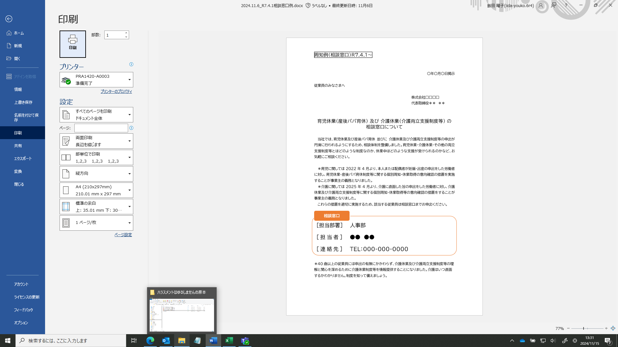

**実質的に相談に対応できる体制を整えていれば、**

**必ずしも物理的な窓口設置に限られずメールアドレスやURLを定めて相談窓口として周知する方法も可能です。労働者が利用しやすい体制を整備してください。**

**＊妊娠・出産等の申出があった場合は**

原則として出産予定日の１か月前までに

[周知内容]

① 育児休業・産後パパ育休に関する制度

（制度の内容など）

② 育児休業・産後パパ育休の申出先（例：人事部など）

③ 育児休業給付及び出生後休業支援給付に関すること（例：制度の内容など）

④ 労働者が育児休業・産後パパ育休期間において負担すべき社会保険料の取扱い

[方法]

原則として①面談（オンライン可）または②書面交付等の方法で実施が必要です。労働者が希望した場合に限り③FAX④電子メールも可

**＊介護に直面した旨の申出があった場合は**

法で定められた適切な時期までに

[周知内容]

①介護休業に関する制度、介護両立支援制度等（制度の内容）

②介護休業・介護両立支援制度等の申出先（例：人事部など）

③介護休業給付金に関すること

[方法]

原則として①面談（オンライン可）または②書面交付等の方法で実施が必要です。労働者が希望した場合に限り③FAX④電子メールも可

**＊介護に直面する前の早い段階(40歳等)での情報提供**

[情報提供期間]

① 労働者が40歳に達した日（誕生日前日）の属する年度（１年間）

② 労働者が40歳に達した日の翌日（誕生日）から１年間 のいずれか

[提供内容]

① 介護休業に関する制度、介護両立支援制度等（制度の内容）

② 介護休業・介護両立支援制度等の申出先（例：人事部など）

③ 介護休業給付金に関すること

[方法]

①面談（オンライン可） ②書面交付 ③FAX ④電子メール等 のいずれか

**個別周知・意向確認、情報提供の例は以下からダウンロード可能です**

[**https://www.mhlw.go.jp/stf/seisakunitsuite/bunya/000103533.html**](https://www.mhlw.go.jp/stf/seisakunitsuite/bunya/000103533.html)

**本周知例に関するお問い合わせは　神奈川労働局雇用環境・均等部　指導課　まで**

**神奈川県横浜市中区北仲通5-57 横浜第2合同庁舎13階　TEL045-211-7380**

**https://jsite.mhlw.go.jp/kanagawa-roudoukyoku/　　　　　　　　　（令和７年３月作成）**

**本周知例に関するお問い合わせは　神奈川労働局　雇用環境・均等部　指導課　まで**

**〒231-8434　横浜市中区北仲通5-57　横浜第2合同庁舎13階　TEL　045-211-7380**

**https://jsite.mhlw.go.jp/kanagawa-roudoukyoku/　　　　　　　　　　　　（令和６年＊＊月作成）**